소프트웨어와 창의적사고 _ 개인별 미니 프로젝트

2020111375 김성주

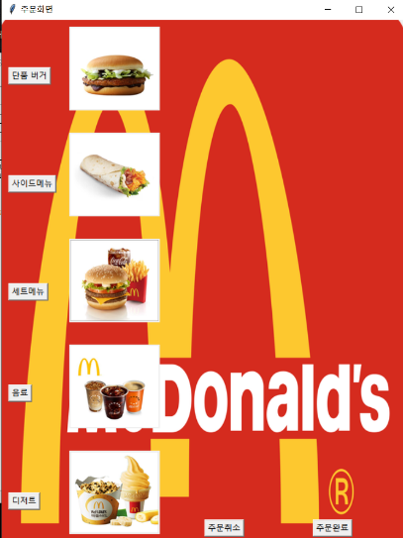

햄버거가게에서 음식을 주문하는 프로젝트입니다. 배경에는 대표적인 햄버거 회사의 사진을 넣었으며, 가시적으로 보기 좋게 큰 카테고리 옆에 이미지를 첨부하여 사용자가 쉽게 찾을 수 있도록 하였습니다.

프로그램을 시작할 때 뜨는 주문 화면입니다. 큰 카테고리로 분류했을 때, 메뉴에는 단품 버거, 사이드메뉴, 세트메뉴, 음료, 디저트로 총 5개가 있습니다. (위에서부터 아래순) 이 큰 카테고리는 Button을 이용하여 구현하였고, 버튼을 클릭하면 하위 메뉴가 뜹니다.

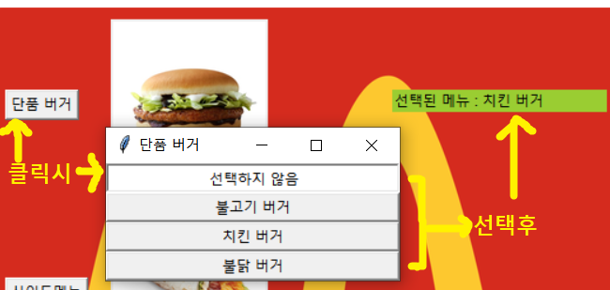

위에서 언급한 큰 카테고리를 클릭하면 새로운 창이 뜹니다. Radiobutton을 이용해서 한 종류의 음식만을 선택할 수 있도록 하였습니다. ‘선택하지 않음’을 제외하고 3개의 구체적인 음식의 종류가 뜹니다. 그리고 라디오 버튼이 클릭되면, 오른쪽에 선택한 메뉴가 뜹니다.

▲이 사진은 5가지의 카테고리 중 단품 버거를 클릭했을 때 표시되는 창입니다.

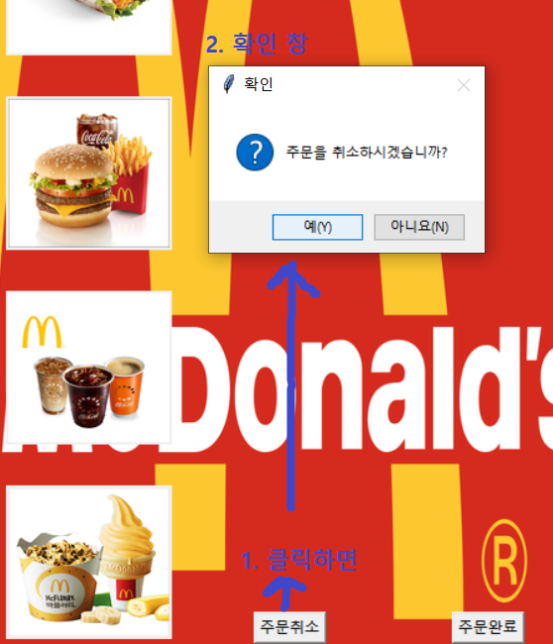

아래쪽에 ‘주문 취소’ 버튼을 누르면 “주문을 취소하시겠습니까?라는 말이 담긴 확인 메시지 창이 뜨며 예를 누르게 되면 프로그램이 종료됩니다.

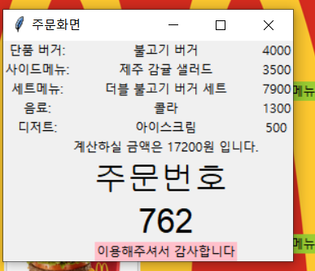

모든 옵션을 선택한 후, 주문 완료 버튼을 누르면 주문한 내역에 대한 상세 정보가 새로운 창을 통해 표시가 됩니다. 선택했던 메뉴와 가격, 그리고 총 금액이 뜹니다. 맨 아래에는 주문 번호가 뜨는데, 이는 난수를 생성해서 무작위의 수가 뜨도록 하였습니다. 그리고 이용해주셔서 감사하다는 기분 좋은 메시지가 뜨도록 하였습니다.

주의할 점 : 각 큰 카테고리별 고를 수 있는 음식은 한 종류이며, 개수도 1개입니다. (radiobutton을 이용하여 구현하였기 때문에 1가지만을 선택할 수 있습니다.)